Муниципальное бюджетное дошкольное образовательное учреждение «Варьеганский детский сад комбинированного вида «Олененок»

Комплексное пособие

для работы с детьми старшего дошкольного возраста

по теме:

«ЖИВОТНЫЕ ЖАРКИХ СТРАН»

Составитель:
Яворская Руслана Анатольевна

Словарь лексической темы «Животные жарких стран»
Существительные: животное, жираф, слон, кенгуру, тигр, лев, обезьяна, носорог, бегемот, верблюд, зебра, дикобраз; Африка, Австралия, джунгли, пустыня.

Прилагательные: южные, дикие, хищные, травоядные, опасные, спокойные, красивые, гордые.

Глаголы: жить, охотиться, грызть, убивать, жевать, нападать, спасаться, убегать, догонять.

Рекомендации по организации
предметно-пространственной среды
Чтобы создать атмосферу Юга, можно использовать фотообои с подходящей тематикой. Наклеенные на большие листы картона или заламинированные с тыльной стороны скотчем, они легко монтируются на любую конструкцию и хорошо хранятся.
Яркое солнце под потолком, желтые, зеленые, пестрые лоскуты ткани
на полу усиливают ассоциативные ощущения Южных стран.
Картинки с экзотическими животными и глобус как центр композиции
рядом с Книгой Знаний не останутся незамеченными детьми.
В уголке для сюжетно-ролевых игр появляются чернокожие куклы,
южные наряды, новые животные – обитатели жарких стран.
Резервуар с песком становится настоящей пустыней Сахарой, а емкость
с водой – океаном, где плывет корабль пиратов или путешественников

Познавательные минутки

«Животные севера и юга»
1. «Животные Севера и Юга». Воспитатель напоминает детям о том, что на огромной планете Земля (демонстрация глобуса или игрового дидактического пособия «Земной шар», см. рис. 2) живет большое количество живых организмов, в том числе и животных. Он напоминает детям о том, что они уже не раз путешествовали и на Север, и на Юг и встречали там самых разных животных.
Для активизации образов, хранящихся в долговременной памяти детей, воспитатель обращает их внимание на демонстрационный материал: фотографии природы Крайнего Севера жарких стран , известных животных - обитателей разных климатических зон (животных Севера: белого медведя (и медвежат), северного оленя (и оленят), тюленя, полярного волка, песца, полярной совы, гагары и других представителей мира живой природы Севера животных Юга: павлинов, белой цапли, тигра, леопарда, львов, слонов и других представителей мира живой природы Юга .
Воспитатель просит детей «поселить» этих животных в то место земного шара, где они обитают. (Дети раскладывают картинки рядом с изображением Севера или Юга, см. рис. 3.)
Методические рекомендации. Задание может выполняться с разделением детей на две подгруппы. В случае затруднений при узнавании детьми того или иного животного воспитатель читает детям короткие стихи или загадывает загадки об этих животных - обитателях Севера и Юга.

2. «Красная книга природы». Карточки с изображением животных Севера и Юга размещаются в Красной книге природы (см. рис. 4): каждая группа животных - на отдельной странице, рядом с фотографией уголка природы, характерной для той или иной климатической зоны. Таким образом, активизируются представления детей о Красной книге природы, о редких и исчезающих видах животных
Вариант оценивания правильности выполнения детьми задания. Север и Юг проверяют свои владения (использование образно-символических обозначений Севера и Юга, см. рис. 3):
Все ли животные на месте?
Не оказался ли случайно на Севере житель Юга?
Ведь если так случится, то звери погибнут: северяне привыкли жить на Севере, и на Юге им будет очень жарко, а жителям Юга, наоборот, на Севере будет очень холодно.

3. «Перелетные птицы». Беседа о перелетных птицах с рассматриванием иллюстраций и анализом формы и строения птиц. Обращается внимание на похожесть той или иной части тела птицы на геометрическую форму (туловище - овал с заостренным концом, голова - круг, клюв - треугольник,
хвост - треугольник, крылья - сложная форма).
Вспоминается познавательный материал о перелетных птицах.
- Где птицы летают? (В небе.)
- Куда птицы садятся? (На ветки, на провода, на крышу дома, на забор...)
- Что птицы едят? (Крошки, насекомых, зерно.)
- Где птицы живут? (В гнездах, в скворечниках.)
- Как называются дети у птиц? (Птенцы.)
- Какие птицы называются зимующими и почему? (Воробей, галка, ворона, сорока, синица, голубь, сова - зимующие птицы, потому что на зиму они никуда не улетают из родных мест.)
- Какие птицы называются перелетными и почему? (Грач, скворец, ласточка, журавль, аист, жаворонок, чиж, соловей, дикие утки и гуси - перелетные птицы, потому что они улетают зимовать в жаркие края, на Юг.)
Детям предлагается самим придумать различные истории про перелетных птиц.
Методические рекомендации. Для успешной работы по теме «Перелетные птицы» выбираются одно или два литературных произведения. Они прочитываются детям, затем по ним проводится беседа с предложением проиллюстрировать услышанное. В ходе беседы о птицах уместно вспомнить
праздник Благовещения, когда после холодной зимы выпускали птиц из клеток на волю. Это были птицы, подобранные во время холодов, голодные, больные. Люди их обогрели и вылечили и теперь отпускают на волю. Стихотворение А. Пушкина «Птичка» можно выучить с детьми наизусть.
Птичка
В чужбине свято наблюдаю
Родной обычай старины:
На волю птичку выпускаю
При светлом празднике весны.
Я стал доступен утешенью;
За что на Бога мне роптать,
Когда хоть одному творенью
Я мог свободу даровать! (А. Пушкин)

Воспитатель напоминает детям, показав на глобусе юг, что именно оттуда с приходом весны возвращаются на родину с зимовок перелетные птицы. Дети пальцем на глобусе рисуют траекторию движения, вспоминают названия перелетных птиц.

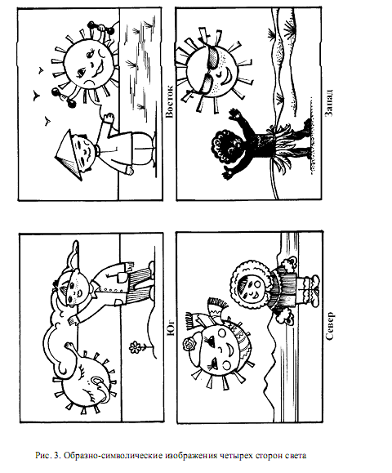

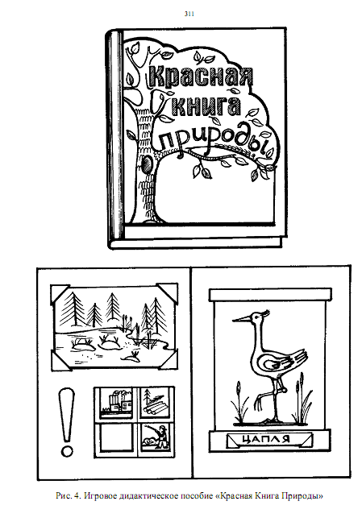

«Африканские истории»

1. «Южный ландшафт». Знакомство с южным ландшафтом, рассматривание дюн, барханов, южной растительности, животных Африки. Используются иллюстрации, фотоальбомы, страницы из Книги Знаний. Дети на глобусе находят Африку - ту часть света, где всегда жарко.
Звучит звукозапись с африканскими ритмами.

2. «Добрый доктор Айболит». Чтение отрывков из сказки К. Чуковского «Айболит» и рассматривание иллюстраций. Обсуждение произведения:
- Где жил доктор Айболит? (Ответы детей.)
- Чем он занимался? Кого лечил доктор? (Ответы детей.)
- Назовите этих животных. (Ответы детей.)
- Приходилось ли доктору путешествовать и куда? (Ответы детей.)
- Какие истории с ним приключались? (Ответы детей.)
- Почему доктор Айболит - добрый? (Ответы детей.)

3. Предложить детям игровую ситуацию: если бы ты стал доктором
Айболитом, куда бы отправился и кого бы стал лечить? Проиграть ситуацию.

«На жарком юге»
1. «Прилет Ласточки». Появление птицы Ласточки (изображение птицы на шесте, см. рис. 5).
Беседа о животных Юга, которых могла видеть Ласточка, когда гостила на жарком Юге: крокодиле, жирафе, бегемоте, обезьяне. Дети находят картинки с изображением этих животных, рассказывают о них, придерживаясь такой последовательности: кто это; где живет; чем питается.
Ласточка помогает детям в составлении рассказов о животных Юга,
дополняя их рассказы новой информацией.

2. «Африканские ритмы»*. Звучит музыка В. Шаинского из мультфильма «Чунга-Чанга». Воспитатель предлагает детям ударные музыкальные инструменты, играя на которых они лучше почувствуют ритм африканской музыки, представят образы обитающих там животных.

3. «Южные животные». Двигательные этюды:
- крокодил - лежа на животе, руки вытянуты - это «пасть крокодила»;
- жираф - стоя, руки вверх, кисти сомкнуты, пальцы сложены, изображают нос и уши жирафа, ходьба, повороты кистями вправо-влево;
- бегемот - ходьба на прямых руках и ногах одновременно;
- обезьяна - прыжки на обеих ногах, свободные руки болтаются вдоль
тела, повороты головой вправо-влево.
Выразительными движениями дети передают характер и повадки животных юга.
Звучит музыка В. Шаинского из мультфильма «Чунга-Чанга».
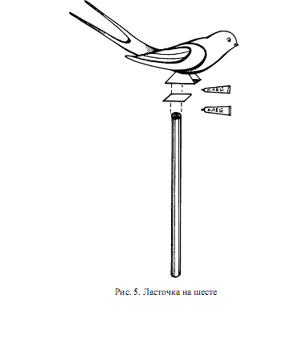

.

Непосредственно образовательная деятельность

«Животные жарких стран»
(познавательное развитие)
Программное содержание. Уточнить представления детей о животных жарких стран: внешний вид, характерные особенности. Упражнять в образовании сложных слов, притяжательных прилагательных, в подборе существительных к прилагательным, в образовании приставочных глаголов.

Материал. Мультимедиа презентация

Предварительная работа. Предложить родителям сводить детей в зоопарк; читать детям книги о животных жарких стран, рассматривать иллюстрации. Выучить стихи о страусенке, кенгуру, жирафе, черепахе, носороге.

Ход
По ходу занятия воспитатель ставит на доску иллюстрации или показывает детям фигурки животных жарких стран.
Воспитатель. Жили-были лев с львицей. А чем внешне отличается лев от львицы? (У льва большая пушистая грива, а у львицы ее нет.) Родился у них маленький львенок. Обрадовался лев и пошел на охоту. Опустилась над Африкой ночь, спят все, и вдруг будто гром загремел. Проснулись люди, заметались животные, это царь зверей – лев - вышел на охоту! Лев днем спит, а ночью охотится. Недаром его царем прозвали! В силе, ловкости, смелости мало кто может сравниться со львом; он не прячется, не нападает на свою жертву исподтишка. Лев гордо предупреждает: вышел на охоту, берегитесь, звери! Вернулся он с удачной охоты и видит, что львенок заболел. Что делать, ребята? (Звать ветеринара. Айболита.) Послал лев за Айболитом страуса. Страус хоть и птица, но летать не умеет, зато очень быстро бегает. Ноги у него сильные, хороший слух и зрение. Но когда чего-то боится, то прячет голову знаете куда? (В песок.) А какое гнездо у страуса, кто знает? (Это ямка в песке, в нее он откладывает яйца.) А из яиц кто вылупляется? (Страусенок)
Ребенок читает стихотворение С. Маршака.
Я страусенок молодой,
Заносчивый и гордый.
Когда сержусь, я бью ногой
Мозолистой и твердой.
Когда пугаюсь, я бегу,
Вытягивая шею,
А вот летать я не могу
И петь я не умею.

Воспитатель. Добежал страус до реки, а плавать-то он не умеет!
А по реке плывет бревно, Ох и злющее оно. Тем, кто в речку угодил, Нос откусит...
Дети. Крокодил.
Воспитатель. Крокодилы - крупные хищники, могут жить и в воде, и на суше. Холодное время года они проводят в спячке в вырытых ими норах глубиной до шести метров. Перед дождем крокодилы издают особые звуки - «крокодилово пение». В жаркое время суток они выползают на берег для отдыха и спят, греясь на солнышке. Передал страус крокодилу просьбу льва, и поплыл крокодил. Переплыл реку, а дальше как? Уходить от реки далеко он не может, да и быстро бегать тоже. Смотрит, а на берегу...
Ребенок.
Носит мама-кенгуру
В теплой сумке детвору,
А ребятки-кенгурятки
Целый день играют в прятки.
Воспитатель. «Вот кто поможет!» - думает крокодил. Кенгуру быстро прыгает, отталкиваясь мощными задними ногами, и мчится гигантскими прыжками до двенадцати метров в длину и метра в высоту. Хвост служит для равновесия и работает как руль, а передними маленькими лапами кенгуру выкапывает корни и клубни, которыми питается. Кенгуру передаст послание дальше. А в это время лев волнуется: нет и нет Айболита, решил он пойти встречать его, а защищать львенка приказал кому... отгадайте.
Ребенок.
Есть очень много рогачей
В зоопарке и в лесу.
У всех рога на голове,
А у него лишь на носу.
Дети. Носорог.
Воспитатель. Огромен носорог - от двух до четырех метров в длину, весит до четырех тонн. Его тело покрыто толстой кожей грязно-серого цвета. А что у него на лбу? (Рог.) Плохо придется тому, кто станет на пути,- в гневе носорог может сокрушить кого угодно. Но стоит при приближении животного отойти немного в сторону - и носорог промчится мимо, видит он плохо. Днем носороги спят в зарослях, повалившись на бок, скрестив ноги и издавая грозный храп, а ночью отправляются на прогулку. Слух у них превосходный, а едят они траву, листья, корни растений.
Лев приказал нянчить львенка слону - хоботом качать кроватку. Хобот служит слону и рукой, и носом, и губой. Что может слон делать хоботом? (Сорвать ветку с дерева, набрать хоботом воду и вылить ее в рот или облиться; маленький слоненок хоботом держится за мамин хвост, а если он расшалится, мама его хоботом отшлепает.) Слоны в Индии работают как домашние животные, они умны и понятливы. Могут достать воду из колодца, корчевать лес, таскать бревна. А вот развлекать львенка лев попросил обезьяну. Кто видел обезьян? Что они умеют делать? (Держать в руке банан, висеть на деревьях, прыгать.) Вдруг прибежала зебра и сказала, что лев
встретил Айболита и везет его сюда. Зебра стала развлекать львенка, ведь зебры игривы, грациозны, каждая покрыта полосками, и они не повторяются. И вот приехал Айболит.
Десять ночей Айболит
Не ест, не пьет и не спит -
Лечит он львенка.
Вот и вылечил его.
И пошли тут все смеяться
И плясать, и баловаться.
Ребенок.
И тут входит, голову задрав,
Не потому, что важный граф,
Не потому, что гордый нрав,
А потому, что он...
Дети. Жираф.
Воспитатель. Почему же жираф выглядит гордо и важно? (У него длинная шея.) Высота жирафа - шесть метров, он ростом с двухэтажный дом, и половина высоты приходится на шею. Зачем ему такая шея? (Легко доставать листья с деревьев.) Посмотрите, у жирафа передние ноги длиннее задних, а хвост длиной в метр. Какого цвета жираф? (Желтый.) Что мог принести львенку жираф? (Ответы детей.) Никто и не заметил, как подошел тигр. А почему никто не заметил? (Полосатый, его не видно, тихо подкрадывается.) Тигр умеет очень хорошо прыгать, плавать, у него сильные лапы, он очень грозно умеет рычать. И тут все услышали фырканье, а потом появился зверь с блестящей кожей, с маленькими ушками; на ногах между пальцев у него перепонки, чтобы плавать; пасть огромная, с большими клыками. И только у этих животных детеныши рождаются в воде, кто же это? (Бегемот.)
Ребенок.
Что за чудо? Вот так чудо!
Сверху блюдо, снизу блюдо!
Ходит чудо по дороге,
Голова торчит да ноги.
Кто же это?
Дети. Черепаха.
Воспитатель. Почему она пришла последней? (Медленно ходит.) Что за блюдо носит черепаха? (Панцирь.) Черепахи могут очень долго прожить без пищи, они могут жить как на земле, так и в воде. А вот яйца они откладывают на суше. Для чего? (Ответы детей.) Собрались все звери и стали веселиться, праздновать выздоровление львенка. Давайте и мы с вами к ним присоединимся.

Физкультминутка.
Воспитатель (показывает маски животных). Пока мы с вами веселились, звери решили с вами поиграть, спрятались и оставили только свои морды. Отгадайте, где чья морда? (Львиная, крокодилья, обезьянья, слоновья, тигриная, черепашья.) Посмотрите, какие разные звери! Вот, например, у льва большая грива, значит, он какой? (Большегривый.)
А у страуса тонкие ноги, значит, он какой? (Тонконогий.)
Если страус ест только траву, значит, он какой? (Травоядный.)
Крокодил плавает в воде, значит, он какой? (Водоплавающий.)
У обезьяны длинный хвост, значит, она какая? (Длиннохвостая.)
У жирафа длинная шея, значит, он какой? (Длинношеий.)
У слона длинный нос, значит, он какой? (Длинноносый.)
Отгадайте, про что можно сказать? Слоновий... (хобот, хвост), кенгуриный... (карман), носорожий... (рог), черепаший... (панцирь), львиная... (пасть), жирафья... (шея), страусиные... (перья), крокодиловые... (яйца).
Кенгуренок спрятался в сумку к маме, а мама его оттуда ... (вытащила). Крокодил нырнул в воду, а потом из воды... (вынырнул).
Черепаха заползла за камень, а потом из-за него... (выползла).
Страус зарыл голову в песок, а потом он ее оттуда... (вырыл).
Обезьяна залезла на дерево, посидела и с дерева... (слезла).
И передвигаются все по-разному.
Как передвигается крокодил? (Плавает, ходит.)
А кенгуру? (Прыгает.)
А носорог? (Ходит.)
А обезьяна? (Лазает, перепрыгивает.)
А черепаха? (Ползает.)
Сегодня мы с вами видели животных на иллюстрациях, а где в городе можно увидеть живых животных? (В зоопарке.) Кто из вас был в зоопарке? Кто хочет рассказать о понравившемся животном жарких стран? (Ответы детей.)

«Животные жарких стран»
(речевое развитие)
Цели: уточнить с детьми названия животных жарких стран их детенышей; уточнить внешние признаки, их строение, чем питаются, характерные повадки; образовывать притяжательные прилагательные, сложные слова; учить детей понимать и объяснять значение крылатых выражений; закрепить словарь по данной теме.
Оборудование: демонстрационный материал - картинки с изображением животных жарких стран; раздаточный материал - картинки с изображением какой-либо части тела животного.

Ход
1. Организационный момент
В джунглях звон везде летит,
Если слон во всю трубит.
А у жирафа шея длинная,
И все видать ему вокруг.
У зебры грива лошадиная,
Она для всех хороший друг.
А по пустыне поутру
Легко скакала кенгуру.
От солнца все в глазах искрится.
С тигрятами лежит тигрица.
В далекой Африке за всех
Отвечает храбрый лев.

2. Беседа о животных жарких стран
- Как вы думаете, о ком мы сегодня будем говорить? (О животных.)
- А как вы думаете, где они живут? (В Африке.)
- Закройте глаза и представьте себе Африку. Пустыня... Вокруг- то желтые, мелкие, нежные, как пудра, пески, то серые, выветренные камни. Знойное небо дышит жарой. Ни воды, ни кустика зелени. Это Африка. А рядом сплошная стена тропического леса: деревья, кусты, лианы. Листья на них толстые и сочные. Летают птицы, похожие на волшебные цветы. Здесь всегда сумрачно и влажно. Слышится рев хищников и визг обезьян. Это тоже Африка.
Кроме Африки есть и другие жаркие страны - Австралия, Индия, Южная Америка, где живут эти животные.
Существует два вида слонов: африканские - самые крупные животные. Индийские - меньше. Слон - громадное животное. Шкура у него морщинистая, голая, без шерсти. Хобот длинный и упругий. Его слоны используют для того, чтобы срывать растения, подносить их ко рту. Из хобота слоны поливают себя водой или осыпают пылью. Если приучить слона, он будет хорошим помощником: деревья в лесу клыками выкорчевывать, большие камни с места на место перетаскивать. Слон - очень умное животное. Логопед загадывает загадку:
- Кто имеет один рог? Отгадайте... (Носорог.) (Выставляется картинка.)
- Почему он так называется?
- А это кто? (Бегемот.)
Дети сравнивают двух животных. (Различия: носорог большую часть времени проводит на суше, а бегемот в воде. Окрас у носорога черный и белый, а у бегемота коричневый. У носорога есть рога или рог, а у бегемота - нет. Сходство: они травоядные животные. Кормятся листвой, травой, корнями. Кормятся ночью.)
Выставляется картинка «Кенгуру».
Дети рассказывают об этом животном и логопед обобщает:
- Кенгуру - животное Австралии. Передвигается прыжками, У него мощные сильные задние лапы и хвост, с помощью которого оно удерживает равновесие. На животе у кенгуру - сумка, с находящимся там маленьким детенышем. Кенгуру - это травоядное животное.
Воспитатель загадывает загадки:
Это зверь какой-то странный,
Шея, как стрела у крана.
Чтобы ртом достать до трав,
Вдвое сложится... (Жираф)
(Выставляется картинка.)
Полосатые лошадки,
Африканские лошадки,
Хорошо играть вам в прятки
На лугу среди травы.
Разлинованы лошадки,
Словно школьные тетрадки,
Разрисованы лошадки
От копыт до головы. (Зебра.) (Выставляется картинка.)
Дети сравнивают двух животных. Выставляется картинка «Верблюд».
- Верблюды бывают двух видов: одно- и двугорбые. Они живут в жарких сыпучих песках. Верблюды дольше всех могут терпеть голод и жажду. На спине у них горбы, наполненные жиром. Неделю могут прожить они без еды и питья - жир их прокормит. Питаются верблюды сухими травами и листьями пустынных растений.
- Каких еще животных жарких стран вы знаете?
- Что можете о них рассказать?

3. Дидактическая игра «Кто у кого?»
У львицы - львенок, львята.
У тигрицы - тигренок, тигрята.
У слонихи - слоненок, слонята.
У жирафа - жирафенок, жирафята.
У верблюдицы - верблюжонок, верблюжата.
У кенгуру - кенгуренок, кенгурята.
У зебры - зебренок, зебрята.

4. Физкультминутка «Чудесное превращение»
Дилы-дилы-дилы - появились крокодилы. Дети изображают дремлющего
крокодила.
Моты-моты-моты - появились бегемоты. Показывают, как шага
бегемоты, как широко они открывают рты
Афы-афы-афы — жуют листики жирафы Дети тянутся вверх, изображая
жирафов.
Ны-ны-ны — водой брызгают слоны. Надувают щеки, как бы набирая воду,
затем, брызгают.
Яны-яны-яны — по веткам скачут обезьяны. Дети изображают скачущих
обезьян.

5. Дидактическая игра «Добавь словечко»
В Африке живут ловкие, хвостатые ... (Обезьяны.)
В Африке живут большие, толстокожие ... (Бегемоты.)
В Африке живут сильные, гривастые ... (Львы.)
В Африке живут пугливые, быстрые, полосатые ... (Зебры.)
В Африке живут пятнистые, длинношеие ... (Жирафы.)
А также выносливые, двугорбые ... (Верблюды.)
И еще огромные, сильные... (Слоны.)

6. Дидактическая игра «Чье это?»
У детей на столах лежат картинки с изображением какой-либо части тела животного.
Грива чья? - львиная.
Шея чья? - жирафья.
Хвост чей? - обезьяний.
Хобот чей? - слоновый.
Горб чей? - верблюжий.

7. Дидактическая игра «Составь слово»
Образование сложных слов.
У жирафа длинная шея - жираф какой?
У бегемота толстые ноги - ....
У льва густая грива - ... .
У обезьяны длинный хвост - ....
У верблюда два горба - ....
У слона большие уши - ....
- Ребята, очень часто людей сравнивают с разными животными или их поведением, внешностью, чтобы показать, какой это человек, какими чертами внешнего сходства он обладает с этим животным, или похоже двигается, ведет себя с другими, ест. Я вам сейчас буду называть такие определения, а вы объясните, какому человеку оно подходит.
«Львиная грива». (О человеке, у которого на голове пышная, огромная прическа, много волос.)
«Крокодиловы слезы».(Тек можно сказать о человеке, проливающем слезы.)
«Топает, как слон». (Это человек с тяжелой походкой.)
«Кожа, как у бегемота». (О человеке, которого ничем не удивишь.)
«Обезьяньи ужимки». (Так говорят о том, кто любит кривляться.)
«Черепаший шаг», (Человек, который очень медленно ходит.)
«Волчий аппетит». (Очень голодный человек.)

8. Итог занятия
Материал для закрепления
I. Знать названия животных жарких стран, их строение, внешние признаки, чем питаются, характерные повадки. Уточнить, почему животные называются «домашние» и «дикие». Подобрать эпитеты к каждому животному. Уметь называть семью животных.
Например: тигр - тигрица - тигренок - тигрята.
Составить рассказ о животном.
П. Грамматический строй речи и словообразование.
1. Образование множественного числа существительных именительного и родительного падежей.
2. Образование сложных прилагательных.
Например: У жирафа длинная шея - длинношеий жираф.
3. Образование притяжательных прилагательных.
Например: Шерсть верблюда - верблюжья шерсть.
4. Образование существительных с помощью суффикса -ищ.
Например: У жирафа нос - а у слона носище.
5. Образование существительных с уменьшительно-ласкательным суффиксом.
Например: жираф - жирафик.
6. Согласование числительных с существительными.
Дидактическая игра «Сосчитай».
Например: один кенгуренок, два - ... , три - ... , четыре - ..., пять кенгурят.

« Рассказ Ласточки про нильского крокодила»
(художественно-эстетическое развитие – рисование)
Задачи
1. Развитие способности ориентироваться в пространстве листа на вертикальной плоскости в процессе коллективного рисования южного пейзажа.
2. Закрепление образных представлений на основе восприятия конкретных предметов, знаков и символов, способствующих процессам «раскодирования информации».
3. Формирование социально-коммуникативных умений при планировании и организации совместной деятельности.

Комментарий. При коллективном рисовании южного пейзажа на вертикальной плоскости дети делят пространство листа на три части для изображения воды, суши и воздушного пространства. Суша - песок занимает большее место, так как здесь рисуются пальмы и животные. Работа в технике примакивания (рисование пальм) уже знакома детям, она развивает способность управлять своими движениями, у детей формируются представления о частях и целом, о пропорциях и модулях. Рисование на вертикальной плоскости способствует формированию мышечного контроля частей тела, а работа цветными графическими карандашами и разнообразными графическими линиями развивает механизмы регуляции движений. Все это способствует развитию способности ориентироваться в пространстве листа, формированию способности удерживать произвольные и непроизвольные движения в нужном направлении. Таким образом, развиваются способности ориентироваться в пространстве листа.
На этом занятии уточняются представления детей о животных юга,
пропорциях их тела и среде обитания. Изображая объекты наблюдения в соответствии с поставленной задачей и опорой на схемы, дети учатся последовательности в работе, выделению главных и второстепенных признаков, что способствует развитию эмоциональной сферы ребенка и его образных представлений, развивается фантазия и воображение. При решении композиционных задач, дети осмысливают и затем воплощают в рисунке задуманное. Таким образом, у детей формируются навыки творческой деятельности. Дети, которые копируют образец, видят, как нарисовали другие дети и это тоже может послужить неким толчком к самовыражению в последующих работах, где они смогут проявить творческую инициативу. Работая над общей композицией, дети приобретают навыки общения в совместной деятельности и учатся уважать труд других людей. Внося долю своего труда в общую работу, дети осознают свою значимость в коллективе, у них появляется чувство принадлежности к группе.

Материалы
Демонстрационный:
- иллюстрации к сказке Х.-К. Андерсена «Дюймовочка»;
- изображение картин юга и животных южных стран;
- схемы с последовательными этапами рисования крокодила, обезьяны и бегемота (см. рис. 1, 2, 3, 4).

Раздаточный (по количеству детей):
- лист-пробник;
- акварель;
- гуашь;
- простой карандаш;
- ластик;
- банки с водой;
- тканевые салфетки;
- 2 листа ватмана формата А1 (на две подгруппы детей) или полоса обоев на всю группу.

Музыкальный:
- «Половецкие пляски» из оперы А. Бородина «Князь Игорь»;
- детские музыкальные инструменты (барабан, маракасы, тамбурин и т.п.).

Предварительная работа
1. Беседа о животных юга, которых в дальних краях могла увидеть ласточка: крокодилах, жирафах, бегемотах, обезьянах. Рассказ воспитателя о среде из обитания, размерах и окраске.
2. Игра детей на музыкальных ударных инструментах, которая поможет детям почувствовать ритмы африканской музыки и лучше представить образы животных («Половецкие пляски» из оперы А. Бородина «Князь Игорь»).
3. Используя выразительные движения, дети передают характер южных животных
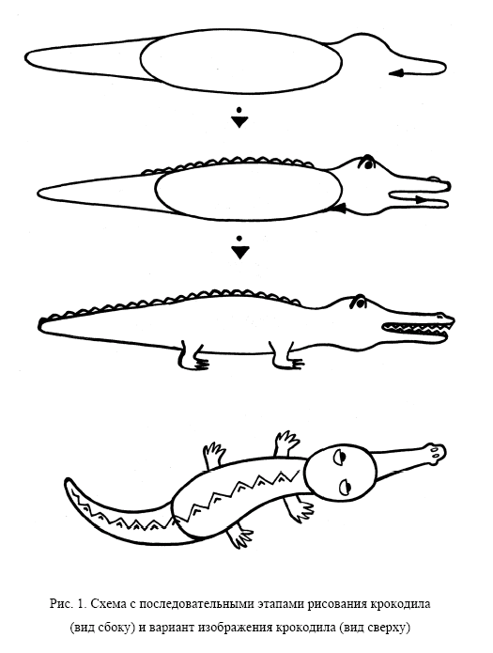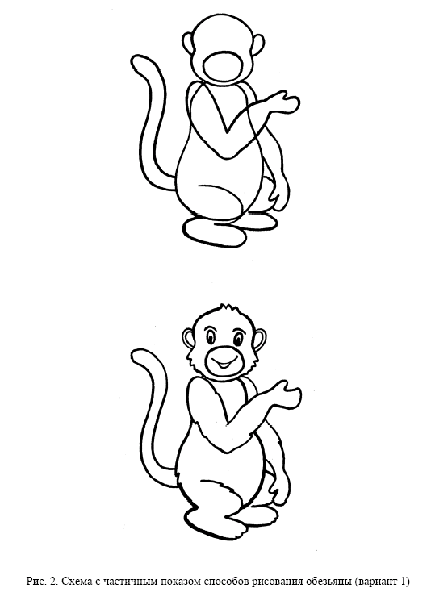

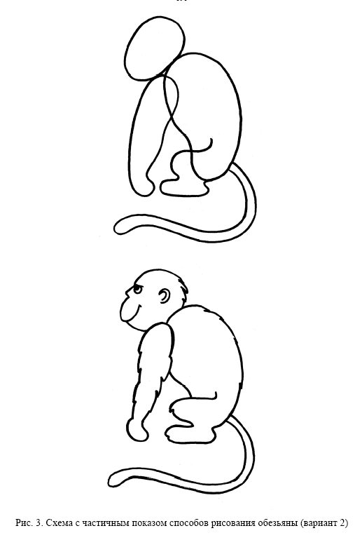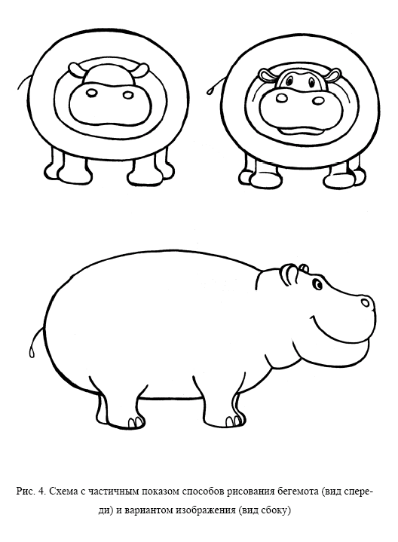

Ход
I. Вводная часть
Звучит музыка «Половецкие пляски» из оперы А. Бородина «Князь
Игорь». Дети вспоминают сказку Х.К.Андерсена «Дюймовочка» и рассматривают иллюстрации к ней. Воспитатель спрашивает детей, кого могла увидеть ласточка в дальних краях юга? (Ответы детей: крокодила, жирафа, бегемота, обезьян и др.)
1. Коллективное рисование южного пейзажа на вертикальной плоскости. Воспитатель предлагает детям вспомнить, с какими видами пейзажа они уже знакомы. (Ответы детей.)
Опираясь на иллюстративный ряд, воспитатель предлагает детям нарисовать южный пейзаж (сушу с пальмами, которых не должно быть много, воду и небо).

II. Основная часть
Методические рекомендации. Для того чтобы коллективное рисование
не отняло слишком много времени, можно предложить детям, которые первыми утром пришли в детский сад, раскрасить фон акварельными красками.
Если в группе есть дети, которые быстро справляются с заданиями, то фон рисуется ими непосредственно на занятии, но после рисования на листахпробниках, пока все остальные дети еще дорисовывают животных цветными карандашами на этих листах. Если вся группа имеет высокий темп деятельности, то занятие проходит по предложенному плану, т.е. фон и пальмы дети рисуют до работы на листах-пробниках.

2. Изучение и анализ формы крокодила, жирафа. Воспитатель задает вопросы детям, уточняет их.
- Посмотрите на крокодила и жирафа. Какие они? Что вы о них знаете?
Дети делают планомерный анализ объектов по усвоенному плану. Дополнение ответов детей проходит в игровой форме. Воспитатель от лица Ласточки рассказывает о нильском крокодиле (иллюстративный материал обязателен):
- Крокодил большой, длинный, зеленый, со страшными острыми зубами и сильным хвостом. Они обычно медленно передвигаются по суше, но очень быстро плавают в воде. Это рептилия, очень древнее животное. Самка
крокодила закапывает яйца в горячий песок, а потом из них (как и у курицы)
вылупляются маленькие крокодильчики. Водятся крокодилы в пресных реках
и озерах. Но самый большой крокодил - нильский. Его называют так, потому
что он живет в реке Нил. Эта река протекает в Африке. Крокодилы также водятся в Америке, Азии, Австралии и на островах Индийского океана.
В отличие от длиннющих крокодилов, высоченные жирафы - млекопитающие. Они рожают живых детенышей и выкармливают их молоком. Жирафы едят растения. С помощью верхней губы и длинного языка, благодаря длиннющей шее, жирафы срывают листья с высоких деревьев, какие другие животные не достанут. Жирафы пятнистые, коричнево-белого цвета. Они быстро бегают.

3. Рисование простым карандашом на листах-пробниках крокодила.
Воспитатель задает вопросы детям, на которые они отвечают с опорой на схему с этапами рисования крокодила (см. рис. 1).
- С помощью каких геометрических фигур можно нарисовать крокодила?
Ответы детей уточняются и обобщаются воспитателем:
- Вытянутый плоский овал - это туловище. Голова у крокодила сложной формы, она похожа на круг с сильно вытянутым вперед фрагментом - пастью, если рот у крокодила открыт, то он напоминает разомкнутые ножницы с зазубринами как у пилы. Хвост - удлиненный треугольник с выпуклыми сторонами. Лапы небольшие, короткие, изогнутые, с когтями. Когда крокодил передвигается, то его живот почти вплотную прижат к земле и, если смотреть на него сбоку, то двух лап с другой стороны практически не видно.
Воспитатель предлагает детям на листах-пробниках простым карандашом нарисовать большого нильского крокодила с опорой на схему. Затем дети дорисовывают ноздри (дугами), глаза, зубы (если пасть раскрыта) и особую зигзагообразную линию от головы до кончика хвоста.
- Какого цвета нужна краска для раскрашивания крокодила? (Ответы
детей: для спины можно взять зеленую или смешать желтую и синюю краски, для живота - желтую, черным цветом нарисуем ноздри и когти, белым изобразим зубы).
Методические рекомендации: При выполнении задания необходимо
обратить внимание на подобие (похожесть) геометрических фигур и природных форм, и еще раз на пропорции тела животных: что больше - туловище или голова, ноги-лапы или хвост, глаза, уши… Прорисовка животных на доске и листах - пробниках даст детям возможность освоить сложную форму и уверенно рисовать все элементы композиции.
4. Воспитатель предлагает рассмотреть схему изображения других животных - обезьянки и бегемота (см. рис. 2, 3, 4). Вместе с воспитателем (по
показу на доске и с опорой на схему) на листах-пробниках дети рисуют простым карандашом обезьянку и бегемота.
Тело у обезьянки почти всегда наклонено вперед - это овал. Голова - это два круга, один в другом. Передние конечности у обезьян всегда длиннее задних, а вот хватать разные предметы обезьяны могут и руками, и ногами.
Хвост длинный, напоминает хвост белки, только очень тонкий. Нос маленький и глаза близко посажены. Обезьянки бывают коричневого окраса с разными оттенками. Но мордочка, кисти рук и ступней - светлые.
Гиппопотам (бегемот) - животное крупное. Оно обитает в долинах африканских рек. Но, несмотря на это, он опасается близко подходить к воде, когда там крокодилы. А мартышки так и вовсе как увидят крокодилов около берега, поднимают шум, начинают кричать и забираются на пальмы. Нарисовать бегемота не трудно, если обратить внимание на детали: округлое туловище (большой овал, почти круг), толстые короткие ноги, широкая морда (овал, почти круг, только поменьше) с небольшими глазками, пасть с огромными редкими зубами и маленький короткий хвост. Цвет туловища - серо-зеленый, передняя часть морды и ноздри - розоватые.
Методические рекомендации: в зависимости от подготовленности детей, анализ схем и рисование на листах-пробниках обезьянки и бегемота можно вынести на предварительную или последующую работу с детьми. Но на данном занятии схемы изображения этих животных должны присутствовать, так как это вызовет желание рисовать их, что дополнит и оживит композицию.

5. Дети самостоятельно выполняют композицию на двух листах большого формата, укрепленных на стенах, затем обе работы объединяют в единую композицию. В дальнейшем работа может быть использована в качестве декорации к играм-драматизациям.

Физкультурная пауза «Изобрази животное!»
Воспитатель последовательно дает сигналы: «Крокодил», «Жираф»,
«Обезьянка», «Бегемот» и просит детей изобразить названных животных с помощью выразительных движений, перемещаясь по комнате.
Комментарий. Выполнение образных движений способствует активизации зрительномоторной памяти, развитию воображения, способности детей к творческому самовыражению посредством выразительного движения, умения свободно владеть разными частями тела. Воздействие на основные группы мышц при перемещении в пространстве позволяет быстро снять утомление, возникшее в процессе предшествующей деятельности, улучшить деятельность дыхательной, сердечнососудистой и эндокринной систем.

III. Заключительная часть
Все вместе рассматривают получившийся пейзаж и придумывают название композиции. При желании, можно крокодилам, обезьянам и бегемотам придумать забавные имена-клички (например, крокодил Тотоша, обезьянка Манки, бегемот Багги и т.д.), сочинить про них забавные истории, которые могут быть записаны воспитателем и оформлены в виде книги, авторами которой являются дети. Животные нарисованные детьми на листахпробниках можно использовать в качестве иллюстраций к рассказам.

Последующая работа
1. Выполнение фигурки крокодила из бумаги приемом сложения или технике «оригами». Работа проводится в свободное время.
Из синей, голубой бумаги выклеивается река, из коричнево-желтой - берег, из картона и бумаги изготавливаются пальмы и приклеивается фигурка крокодила - получается панорама Нила.

2. Создание индивидуальной композиции «Рассказ Ласточки про нильского крокодила» (см. рис. 5).

3. Рисование по схемам и иллюстрациям других животных разных
стран в разных техниках.

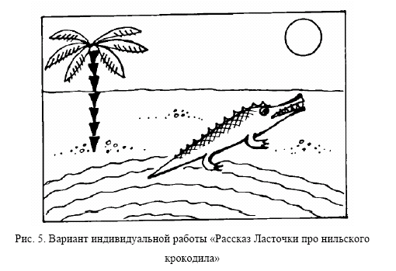

«Слоненок Лус и его друзья»
(художественно-эстетическое развитие – лепка)
Задачи
1. Обеспечение развития сенсомоторных координаций посредством закрепления навыков деления глины на 2-3-4 равные части и формирования
навыков скатывания фигур грушевидной формы, вытягивания отдельных
частей (хвоста, ушей, хобота), скругления их, придания характерных форм.
2. Закрепление образных представлений о слоне, бегемоте, шимпанзе,
пантере и антилопе в процессе восприятия фигурок этих животных, передачи
в лепке их характерных особенностей и некоторых движений (поворота головы, положения лежа, ходьбы).
3. Формирование социально-коммуникативных умений в процессе обмена впечатлениями по поводу вылепленных фигурок животных.

Комментарий. В процессе закрепления навыков деления глины на 2-3-4 равные части разрезанием ее ножом развивается глазомер ребенка, вырабатывается перенос веса на руку.
В ходе обследования фигурок слона, бегемота, обезьяны, пантеры и антилопы дети выделяют характерные особенности частей тела животных, пытаются охарактеризовать их. Поскольку отдельные части тела некоторых животных имеют сложную форму, измененную по отношению к основной
(грушевидную, конусовидную со скругленной вершиной и основанием и
т.п.), для их описания дети используют слова-сравнения (грушевидная форма; форма, напоминающая клубнику и т.п.). Словесно фиксируя форму, дети уточняют представления об отдельных частях тела животных. Расширяются образные представления о южных представителях животного мира, идет обобщение ранее полученных знаний.
В процессе вылепливания сложных форм ребенок начинает тонко дифференцировать движения, что ведет за собой развитие высокого уровня сенсомоторного контроля и развитие тактильно-, зрительно- и слухомоторных координаций.
В процессе передачи некоторых движений расширяется восприятие видоизмененных форм, воссоздается характерный для той или иной позы, изгиб ног, хвоста, поворот головы.
В процессе обмена впечатлениями по поводу вылепленных животных
идет формирование социально-коммуникативных умений. Дети учатся подмечать достоинства работ, отмечать недостатки в необидной форме, давать советы по их устранению и принимать критику и советы других детей.

Материалы
Демонстрационный:
фигурки слона, обезьяны, пантеры, бегемота, антилопы, вылепленные
из глины и раскрашенные;
схемы с этапами лепки слона, обезьяны, пантеры, бегемота, антилопы
(см. рис. 1 а, б, в, г, д).
Раздаточный:
глина (каждому куску придана форма прямоугольного параллелепипеда);
ножи;
стеки;
банки с водой;
круги ДВП, заменяющие гончарный круг.
Музыкальный: фрагменты сюиты «Карнавал животных» К. Сен-Санса
(по выбору воспитателя).

Предварительная работа
1. Чтение сказки М. Пляцковского «Трудное задание».
2. Рассматривание животных южных стран на иллюстрациях к сказке
Чуковского «Айболит» и т.п.

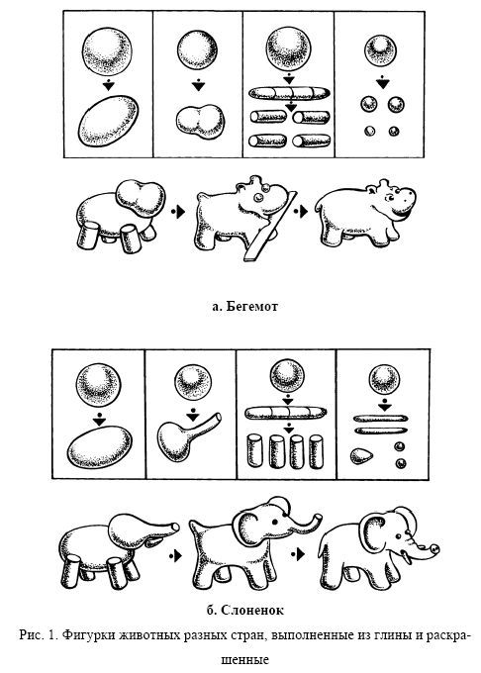
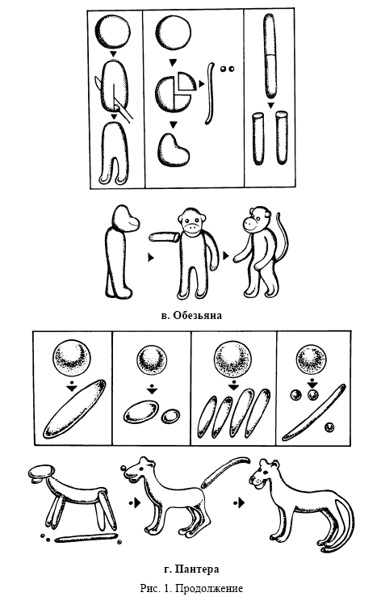

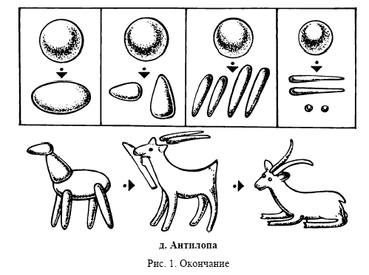

Ход

I. Вводная часть
Воспитатель утром, до занятий, предлагает вспомнить сказку М. Пляцковского «Трудное задание». Достает из коробки героев этой сказки, вылепленных из глины и раскрашенных, и говорит, что дети из подготовительной группы слепили их для разыгрывания этой сказки и передали на занятие, чтобы и ребята из старшей группы себе слепили таких же. Воспитатель предлагает детям выбрать, кого они будут лепить: слона, обезьяну, бегемота, пантеру или антилопу. Дети выбирают, и воспитатель делит их на три подгруппы.

Методические рекомендации. Организация занятия может быть весьма
вариативна.
1-й вариант (рекомендуется, если у большинства детей группы низкий
уровень развития).
Утром, до завтрака, лепит первая подгруппа детей, которые выбрали
для лепки слона и бегемота, так как способ деления пластилина и некоторые
приемы лепки у них похожи. Дети лепят поэтапно за воспитателем. Воспитатель показывает лепку туловища бегемота, а затем туловища слона, головы бегемота, затем головы слона, ног бегемота и слона. В ходе лепки идет дополнительный индивидуальный показ или объяснение (при необходимости).
Вторая подгруппа детей, которые выбрали для лепки обезьяну или пантеру, лепит в часы занятия. Способ лепки обезьяны не вызывает затруднений,
так как почти аналогичным способом лепился космонавт.
Пантера лепится способом, сходным со способом лепки кошки. Отличаются по способу лепки лишь некоторые детали. Показ способов деления
пластилина и способов вылепливания отдельных частей идет параллельно.
Дети выполняют лепку вслед за воспитателем. При необходимости воспитатель индивидуально показывает или объясняет.
Третья подгруппа лепит антилопу после тихого часа. Способ лепки антилопы для детей незнаком, поэтому лепка антилопы наиболее сложна. Воспитатель может подвести к лепке антилопы детей с хорошими технологическими навыками (например, воспитатель может сказать: «А антилопа просила, чтобы ей слепили друзей Аня и Петя» и т.п.).

2-й вариант (рекомендуется если у большинства детей средний уро-
вень развития).
Лепка проводится по подгруппам, также как и в 1 варианте, но способы
лепки слона, бегемота, обезьяны и пантеры не показываются, а лишь обсуждаются по схемам с этапами лепки этих животных.
Способы лепки антилопы рекомендуется показать, но лепку следует
проводить не поэтапно, как в варианте 1, а после полного показа способов
лепки воспитателем.

3-й вариант (рекомендуется если у большинства детей средний и вы-
сокий уровень развития).
Все дети лепят животных на занятии с опорой на схему и готовый образец, без показа способов лепки воспитателем или детьми.
Схемы вывешиваются на доске, способы лепки всех животных обсуждаются с опорой на эти схемы. Некоторые незнакомые и малознакомые приемы лепки показываются воспитателем.
В ходе занятия осуществляется дополнительный показ, указания, помощь воспитателя, взаимопомощь по мере необходимости.

II. Основная часть
Дети садятся за два сдвинутых стол, где все готово к лепке.
Предлагается игра от имени персонажа «Кто меня лепит, тот все обо мне рассказывает».
Дети выделяют форму и относительное положение частей тела животных, отмечают их окрас. Воспитатель уточняет ответы детей. Здесь уместны
сравнения: «У бегемота голова похожа по форме на грушу» и т.п.

Лепка бегемота
1-й этап. Кусок глины делится (разрезается ножом) пополам, из одной
половины лепится туловище. Для этого скатывается шар, из шара раскатывается овоид.
2-й этап. Другая половина куска глины делится (разрезается ножом)
пополам. Из одной четверти вылепливается голова, глаза и остается небольшой лишний кусок. Для лепки головы разделим четверть на четыре равные части, отрежем одну. Из трех оставшихся скатаем сначала шар, затем вытянем и раскатаем одну его половину до получения грушевидной формы. Раскатывание идет между большим и указательным пальцами прямыми движениями. Зауженной частью голову прижмем к верхней длинной стороне туловища, ближе к закругленной стороне овоида, и примажем так, чтобы образовалась шея. Из оставшейся (от деления четверти на четыре части) глины отщипнем небольшой кусок, скатаем два шара с горошину для получения глазниц, примажем их на границе тонкой и толстой частей головы. Проделаем в них стекой отверстие, скатаем два шара поменьше и вставим в глазницы. Оттянем тоненькие уши, придадим им округлую форму. Ножом сделаем надрез в передней части морды - получили рот. Проделаем стекой ноздри.
3-й этап. Разделим оставшуюся четверть на четыре части и скатаем четыре цилиндра. Получили ноги. Ноги прижмем в области плеч и бедер и тщательно примажем. В области паха и под мышкой глину нагоняем при примазывании с живота бегемота. Оттянем вверх и заострим хвост. Опустим его вниз (см. рис. 1 а).

Лепка слоненка
1-й этап. Разделим глину пополам. Скатаем из одной половины шар, раскатаем его в овоид. Получили туловище.
2-й этап. Разделим оставшуюся половину на две четверти. От одной
четверти отщипнем кусок глины с горошину на нижнюю губу, два таких же
куска - на два клыка и кусок поменьше - на два глаза. Скатаем два жгута для
клыков, скатаем из шара конус и расплющим его для изображения нижней
губы, скатаем два маленьких шара для глаз. Из оставшейся от этой четверти
глины скатаем шар, оттянем и раскатаем между большим и указательным
пальцами одну его половину до получения грушевидной формы. Продолжая
раскатывание дальше, получим хобот цилиндрической формы.
Прижмем и примажем голову к туловищу. Голова прикрепляется в том
месте, где удлиненная часть овоида переходит в закругленную. Примажем
голову так, чтобы образовалась шея. Оттянем и прищипнем уши несколькими движениями. Стекой проделаем глазницы, вложим в них глаза.
Примажем клыки, в области рта к нижней поверхности основания хобота примажем нижнюю губу. В хоботе проделаем два отверстия - ноздри.
Придадим хоботу изгиб.

3-й этап. Прижмем и примажем ноги в области плеч и бедер так же,
как и при лепке бегемота. Оттянем вверх и заострим хвост. Опустим его вниз
(см. рис. 1 б).

Лепка обезьяны
1-й этап. Наметим ножом полоску, делящую кусок глины на две половины. Правую половину разделим на две четверти и разрежем по этой полоске. Из отрезанной четверти будем лепить голову, хвост и глаза. Отложим пока в сторону.
Разделим неотрезанную четверть пополам и разрежем по этой линии.
Из большей части будем лепить туловище и ноги. Для этого скатаем шар,
раскатаем его в вытянутый овоид и слегка уплощим. Разрежем вдоль до середины (по уплощенной стороне), получим ноги. Теперь их скруглим и загладим, отогнем вперед стопы.
2-й этап. Из отложенной четверти скатаем шар, разделим его пополам.
Из одной половины шара снова скатаем шар и разделим его пополам. Прижмем маленький полушар по линии среза к нижней стороне среза большого полушара, примажем и сгладим линии среза. Прижмем голову к туловищу, чуть ближе к груди, и сгладим место прикрепления так, чтобы образовалась очень короткая шея. Проделаем стекой глазницы. Отщипнем от оставшейся от лепки головы глины небольшие куски, скатаем шары-глаза, вставим их глазницы, разрежем лицевую часть так, чтобы образовался рот, проделаем острым концом стеки ноздри, отщипнем уши. Из оставшейся от лепки головы глины скатаем хвост. Отложим его пока в сторону. Прикрепим его в самом конце лепки
3-й этап. Оставшуюся глину скатаем в длинный жгут и разрежем его
пополам. Получим руки. Примажем руки в области плеч. Прищипнем ладони, наметим ножом пальцы. Прижмем и примажем хвост. Придадим ему характерный изгиб (см. рис. 1 в).

Лепка пантеры
1-й этап. Наметим ножом середину куска глины. Правую половину
разделим на две четверти, отрежем одну четверть. Из нее будем вылепливать
ноги. Отложим ее пока в сторону.
Разделим оставшуюся четверть на четыре части (наметим полоами).
Отрежем от четверти две части для лепки головы, а затем одну часть для
лепки хвоста, носа и глаз. Отложим их в сторону.
Из оставшейся глины вылепим туловище. Для этого скатаем шар, раскатаем его в длинный овоид. Одну (бо́льшую) часть овоида раскатаем в высокий конус с закругленной вершиной, а другую (ме́ньшую) в низкий конус с
закругленной вершиной. Отогнем вверх шею - низкий конус.
2-й этап. Возьмем кусок глины, отложенный для лепки головы (средний по величине), отщипнем от него кусок с большую горошину, скатаем овоид для нижней губы. Из оставшейся глины скатаем конус с закругленным
основанием и вершиной. Получили голову. Прикрепим голову большей частью к основанию шеи и примажем ее. Прикрепим нижнюю губу так, чтобы она чуть выступала вперед, и примажем ее частью, расположенной ближе к шее. Прищипнем уши. Они округлой формы.
Из меньшей оставшейся части отщипнем и скатаем нос, глаза и хвост.
Проделаем стекой отверстия в области глаз, вложим глаза. Процарапаем полосу на верхней губе и укрепим нос.
3-й этап. Оставшийся кусок глины поделим на три части. Из двух частей скатаем два высоких конуса с закругленным основанием и вершиной.
Получим задние ноги. Оставшийся кусок скатаем в жгут и разделим его пополам. Получили передние ноги. Они должны быть короче, чем задние.
Прижмем и примажем передние ноги в области плеч, а задние в области бедер. Придадим ногам характерный изгиб.
Стекой проделаем отверстие у основания хвоста, вложим и примажем
хвост (см. рис. 1 г).

Лепка антилопы
1-й этап. Разделим кусок глины пополам, разрежем его. Из одной половины скатаем овоид. Получили туловище.
2-й этап. Разделим вторую половину на четверти. Из одной части (1/8 куска) скатаем жгутик и поделим его пополам. Получили две передние ноги.
3-й этап. Другую часть четверти (1/8 куска) поделим на три части и
отрежем одну. Скатаем из нее голову - небольшой конус с закругленной
вершиной и основанием.
Из оставшейся части скатаем шею - конус средней высоты с закругленной вершиной.
Примажем шею основанием конуса к туловищу в области перехода вытянутой поверхности к закругленной так, чтобы она была слегка наклонена вперед. Тщательно примажем ее, чтобы не было видно мест примазывания.
Прикрепим голову к шее большей частью, примажем ее. Прищипнем
уши, заострим их. Сделаем надрез в лицевой части. Получили рот. Острым
концом стеки проделаем отверстия - ноздри; закругленным концом стеки
проделаем между ушами два отверстия для укрепления рогов.
Глазницы проделаем после укрепления рогов.
4-й этап. Оставшийся кусок глины (1/4 куска) разделим на три части.
Из двух частей скатаем два высоких конуса с закругленным основанием и
вершиной. Получили задние ноги.
Примажем передние ноги в области плеч, а задние в области бедер.
Придадим передним и задним ногам характерный изгиб. Задние ноги чуть
длиннее передних. Таким образом, бедренная часть приподнимается, а уровень груди остается несколько ниже уровня бедренной части.
Оставшуюся часть глины разделим пополам. Из одной части скатаем
два длинных заостренных жгутика - получим рога. Вставим рога в отверстия
на лбу, примажем и загладим их в области лба, придадим характерный изгиб.

Проделаем стекой глазницы, скатаем глаза, отщипнув два куска от оставшейся глины. Вложим их в глазницы. Оттянем вверх и заострим очень коротенький хвост, опустим его вниз (см. рис. 1 д).
После того как животные вылеплены, им придается характерная поза
или движение. Фигурки одного и того же животного, но с разными движениями, используются в разных сценках.

Комментарий. Лепка южных животных - задание высокого уровня
сложности, но все предыдущие задания являются подготовительным этапом
развития психофизиологических механизмов ребенка, которые, в свою очередь, обеспечивают возможность выполнения этого задания.
В процессе развития сенсомоторных координаций идет закрепление
прежде достигнутых результатов, но развитие происходит на более сложном
уровне. Все приемы лепки (скатывание форм, примазывание отдельных частей, нанесение углублений, вытягивание и прищипывание отдельных элементов) знакомы. Ребенок уже регулирует силу нажима на материал, умело дозирует движения, умеет переносить вес на руку, чувствует и контролирует движения по скатыванию и раскатыванию различных форм. Именно поэтому и становится возможным дать такую сложную тему лепки.
После лепки фигурки выставляются для просушивания.
Физкультурная пауза
«Изобрази животное, которое ты слепил».
Воспитатель включает музыку - из «Карнавала животных» К. Сен-Санса - и
просит детей изобразить животное, которое они слепили, в статике, т.е. замереть в позе своей скульптуры (слона, обезьяны, бегемота, пантеры или антилопы).
Затем воспитатель включает другие фрагменты сюиты Сен-Санса и дети изображают животных в движении. Выразительные движения дети придумывают сами.

Комментарий. Выполнение образных движений способствует активизации зрительномоторной памяти, развитию воображения, способности детей
к творческому самовыражению посредством выразительного движения, умения свободно владеть разными частями тела. Воздействие на основные группы мышц при перемещении в пространстве позволяет быстро снять утомление, возникшее в процессе предшествующей деятельности, улучшить деятельность дыхательной, сердечнососудистой и эндокринной систем.

III. Заключительная часть
После окончании лепки каждой подгруппой к рассматриванию скульптуры привлекается вся группа. Воспитатель просит детей подумать, для какой сцены может быть использована каждая скульптура.

Последующая работа. Изделие обжигается в муфельной печи. В свободное от занятий время изделие покрывается водоэмульсионной краской с
добавлением клея ПВА, а затем раскрашивается гуашью с добавлением клея
ПВА.
Изделие можно раскрашивать и без обжига.
В уголок по изобразительной деятельности выкладываются все схемы,
использованные на занятиях. Дети, которые лепили того или иного животного, могут выступать в роли обучающего и организовывать лепку этих животных с другими детьми.
Дети с высоким и средним уровнем развития могут вылепить всех животных самостоятельно с опорой на схему и готовый образец.

«Жираф»
(художественно-эстетическое развитие - конструирование
из природного материала)
Цель:
Расширять представления детей о функциональности природного материала. Учить детей использовать различный природный материал для изготовления человека.
Продолжать учить детей планировать последовательность изготовления поделки.
Закреплять знания об особенностях природного материала. Воспитывать творческое отношение к делу.

Материал
Демонстрационный:
- Картинки с изображением жирафа
- Схемы

Раздаточный:
- Набор природного материала
- пластилин
- Клей ПВА
- Кисти
- салфетки

Предварительная работа:
- Рассматривание иллюстраций с изображением животных жарких стран.
- Просмотр мультфильмов

Ход занятия
- Вводная часть
Воспитатель предлагает детям вспомнить животных жарких стран.
Загадывает детям загадку:
Достает из коробки жирафов один сделан из бересты, другой из ракушек. Воспитатель предлагает детям выбрать какого жирафа они будут делать. Дети выбирают, и воспитатель делит их на две подгруппы.

Методические рекомендации. Организация занятия может быть весьма
вариативна.
1-й вариант (рекомендуется, если у большинства детей группы низкий
уровень развития).

Дети выполняют работу поэтапно за воспитателем . В ходе работы идет дополнительный индивидуальный показ или объяснение (при необходимости).

2-й вариант (рекомендуется если у большинства детей средний и высокий уровень развития).
Работа проводится по подгруппам, но способы работы не показываются, а лишь обсуждаются по схемам с этапами работы.

II. Основная часть
Дети садятся за два сдвинутых стол, где все готово к работе.
Предлагается игра от имени персонажа «Расскажи обо мне ».
Дети выделяют форму и относительное положение частей тела, а так же их пропорции. Воспитатель уточняет ответы детей.

Последовательность изготовления жирафа из ракушек
Работа над игрушкой состоит из двух этапов. Вначале делают туловище из двух одинаковых ракушек кардиума. Для ног берут восемь одинаковых ракушек черенка окаймленного и попарно их склеивают. К концам получившихся ножек приклеивают по одной ракушке венуса. Все четыре ракушки должны быть одинакового размера. Затем каждую из ножек приклеивают к туловищу. У жирафа длинная шея, поэтому для ее изготовления берут две ракушки черенка окаймленного большого размера, соединяют между собой и с туловищем.Затем делают голову. Для этого берут две ракушки кардиума и склеивают их между собой. На макушке головы прикрепляют уши - две маленькие ракушки венуса одинакового размера, а спереди - крохотные рожки из ракушек биттума. Глаза можно сделать из семян зорянки или же цветов. После этого голову соединяют с шеей и туловищем; хвост - соломинка, один конец которой разрезан вдоль на несколько частей.
Заканчивается работа лакировкой игрушки.

Последовательность изготовления жирафа избересты
Перед работой целесообразно побеседовать с ребенком о том, что он знает о животном, его внешнем виде, затем уточнить, из какого материала изготавливать поделку: голову из желудя, шею, туловище, уши из бересты, ноги и хвост из веточек, рожки из плодов шиповника или липы, глаза из пластилина. После этого надо показать, как сделать заготовки из бересты по бумажным выкройкам: выкройки накладывают на бересту, обводят карандашом и вырезают. Получаются два прямоугольника: один более короткий и широкий, он подойдет для туловища, другой - более узкий и длинный - для шеи. Прямоугольники складывают трубочкой так, чтобы с одной стороны получилось маленькое отверстие, а с другой - более широкое, после чего их соединяют и склеивают, как показано на рисунке. Места соединения деталей из бересты можно и сшить. В этом случае выполняет работу взрослый.
Голову жирафа делают из желудя. Для рожек можно использовать мелкие плоды шиповника и короткие тоненькие веточки, которые вставляют в желудь. Рожки к голове прикрепляют пластилином. Глаза также можно сделать из пластилина или нарисовать.
Когда голова сделана, ее соединяют с шеей. Для этого подбирают нужной толщины веточку, заостряют ее с двух сторон, смазывают клеем и вставляют в трубочку со стороны соединения с головой, как показано на рисунке. В желуде шилом делают отверстие и в него вставляют второй конец веточки.
Ноги делают из веток. Для этого в намеченном месте соединения с туловищем делают четыре отверстия, смазывают их клеем или пластилином и в эти отверстия вставляют веточки. Хвост можно сделать из бересты, которую приклеивают, или из веточки с острым сучком, продетой в отверстие сзади.
Уточнив с ребенком такую последовательность изготовления игрушки, можно приступить к работе.

Физкультурная пауза «Изобрази животное!»
Воспитатель последовательно дает сигналы: «Крокодил», «Жираф»,
«Обезьянка», «Бегемот» и просит детей изобразить названных животных с помощью выразительных движений, перемещаясь по комнате.
Комментарий. Выполнение образных движений способствует активизации зрительномоторной памяти, развитию воображения, способности детей к творческому самовыражению посредством выразительного движения, умения свободно владеть разными частями тела. Воздействие на основные группы мышц при перемещении в пространстве позволяет быстро снять утомление, возникшее в процессе предшествующей деятельности, улучшить деятельность дыхательной, сердечнососудистой и эндокринной систем.

III. Заключительная часть
После окончании работы каждой подгруппой к рассматриванию жирафов привлекается вся группа.

Игровая деятельность

Игра «Парные животные»
( на развитие наблюдательности.)
На столе оборотной стороной вверх лежат карточки с изображением животных (парные). Дети по очереди подходят к столу и выбирают одну из них. Воспитатель предупреждает, что они не должны никому показывать свою карточку (это тайна). Затем детям предлагается встать по кругу на расстоянии друг от друга, подумать, как с помощью движений без звуков передать образ животного, которое изображено на карточке (1 мин). Когда все готовы, по сигналу (раз, два, три - начни) все одновременно изображают свое животное.
Но прежде необходимо предупредить, что они должны не только изображать животное, но и одновременно наблюдать, как это делают другие, чтобы определить, у кого такое же животное, как у него.
Нужно двигаться, по всему свободному пространству помещения, не сталкиваясь друг с другом.
Когда дети нашли пару, они могут остановиться.
Воспитатель предлагает детям объединиться в пары. Проводится проверка: каждую пару по очереди спрашивают, кто они. Дети должны вместе голосом изобразить свое животное.

Игра «Рассели животных по своим домам»
Воспитатель предлагает детям карточки с изображениями различных животных: домашних и диких, животных Севера и Юга и т.д. Просит детей назвать их и сообщает, что карточки перепутались, необходимо разместить всех зверей по своим домам.
Дети рассматривают «дома» животных - жилище человека, лес, поле, реку, море, жаркий Юг и холодный Север (это могут быть иллюстрации или объемные коллажи уголков природы), называют их. Затем размещают всех заблудившихся животных по своим «домам»; объясняют правильность своего выбора.
Игра проводится под спокойную музыку (фрагменты «Карнавала животных» К. Сен-Санса), используется Книга Знаний.

Игра «Стадо слонов»
Дети с помощью одного или двух ведущих выстраиваются в шеренгу по росту (цвету волос, глаз). Они просовывают левую руку между ног и берутся ею за правую руку соседа сзади. Шеренга играющих перемещается по комнате согласно командам ведущих.

Игра « Путь - дорога»
Дети встают цепочкой друг за другом, идут зигзагообразно («по восьмерке»), отбивая ритм руками, ногами. Затем замыкают цепочку в круг, идут в центр круга, поворачиваются, идут обратно, встают лицом в круг. Затем выполняют движения в обратном порядке. Одновременно вслух дети дважды проговаривают:
- Раз, два - острова,
Три, четыре - мы приплыли,
Пять, шесть - сходим здесь,
Семь, восемь - сколько сосен.
Девять, десять - я в пути
Сосчитал до десяти.
Упражнение повторяется не менее 2 раз. Можно изменять темп произношения и движений, ускоряя, затем замедляя его.

Игра «Лев »
Водящий представляет себя в образе царя зверей. Ему предлагается изобразить льва походкой, мимикой. Он садится на ковер в центре, а остальные дети, играя роли других зверей, подходят к нему, представляются, кланяются, вставая на четвереньки, и говорят хвалебные слова, начинающиеся с фразы: «О, царь зверей! Ты самый-самый-самый...» (мудрый, сильный, могучий, ловкий, красивый и т.п.).

Игра «Животные Юга »
Дети, стоя перед зеркалом, разукрашивают лица с помощью губной помады, косметических карандашей и румян. Можно предложить детям безвредные для кожи восковые (медовые) краски. Помогают украшать друг друга. Каждый ребенок изображает какое-нибудь животное жарких стран. Под музыку они ходят по группе, приветствуя друг друга, передавая характер и повадки своего животного.

Игра «Дорожные сборы »
Дети выбирают одного - двух водящих, которые отправляются в дальнюю дорогу. Они помогают им собрать воображаемую дорожную сумку, изображая пантомимой вещи, которые туда кладут. «Путешественники» угадывают и запоминают, кто что положил. Потом их спрашивают о содержимом сумки. Остальным тоже можно задать вопросы о том, что положил тот или иной ребенок и зачем эта вещь нужна в дороге.

Игра « Животные жаркого Юга танцуют»
Дети импровизируют под музыку, изображая свое животное. (Рекомендуемое музыкальное сопровождение - «Карнавал животных» К. Сен-Санса.)

Игра «Солнышко »
Дети стоят или сидят в кругу, под пение передают друг другу обеими руками (с ладоней на ладони) мягкий желтый мяч (маленькое «солнышко»):
- Ходит солнышко по кругу,
Дарит деточкам свой свет,
А со светом к нам приходит
Дружбы солнечный привет.

